Sete di Parola

XVI Settimana del Tempo Ordinario
dal 17 al 23 Luglio 2016
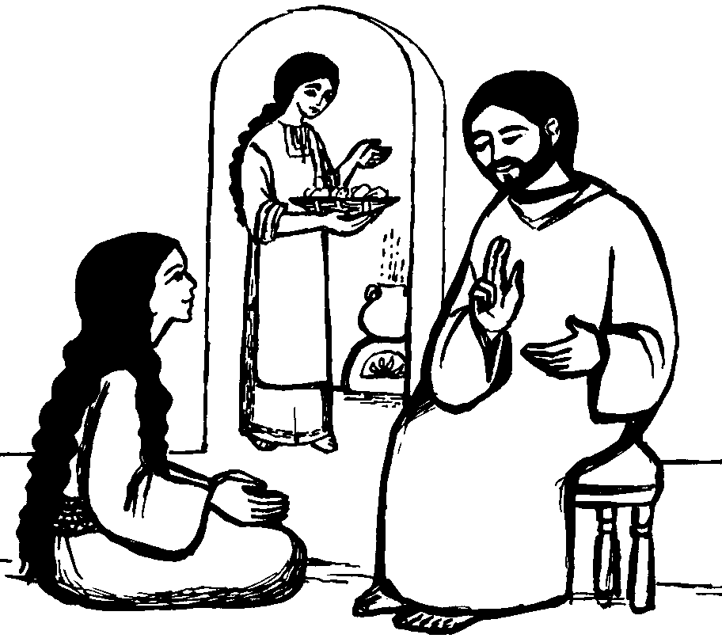

Vangelo del giorno
commento
preghiera
impegno
Domenica, 17 Luglio 2016
Liturgia della Parola
Gen 18,1-10a; Sal 14; Col 1,24-28; Lc 10,38-42
La Parola del Signore
…è ascoltata
In quel tempo, mentre erano in cammino, Gesù entrò in un villaggio e una donna, di nome Marta, lo ospitò. Ella aveva una sorella, di nome Maria, la quale, seduta ai piedi del Signore, ascoltava la sua parola. Marta invece era distolta per i molti servizi. Allora si fece avanti e disse: «Signore, non t’importa nulla che mia sorella mi abbia lasciata sola a servire? Dille dunque che mi aiuti». Ma il Signore le rispose: «Marta, Marta, tu ti affanni e ti agiti per molte cose, ma di una cosa sola c’è bisogno. Maria ha scelto la parte migliore, che non le sarà tolta».

…è meditata

Gesù va in casa di amici. Sono presenti due sorelle, due modi di rapportarsi a Gesù: Marta in atteggiamento di accoglienza, Maria in atteggiamento di discepolato.
Ai tempi di Gesù non era permesso alla donna di mettersi alla scuola di un maestro. Eppure Maria è straordinariamente fuori dagli schemi, ha capito che la cosa che ha più valore è quella di ascoltare la parola dell’Illustre Ospite!
Marta, invece, è talmente presa dalle cose da fare che le sopraggiunge l’ansia di non farcela e chiede l’aiuto della sorella, cerca persino l’intervento dell’Ospite per fronteggiare una situazione che ormai non riesce più a gestire.
Gesù non rimprovera nessuna delle due sorelle, ma cerca di condurre Marta a recuperare ciò che è essenziale: ascoltare il Maestro, accogliere quel dono a loro concesso e non farsi sfuggire quei momenti preziosi pensando a cose secondarie.
Il Vangelo di oggi ci invita ad avere un equilibrio nella nostra vita, a non farci prendere dall’attivismo, col rischio di perdere ciò che conta veramente, isolandoci persino dalla comunità. Dobbiamo stare attenti a non camuffare il nostro super-attivismo con un presunto “servizio” tralasciando l’ascolto della Parola di Dio. Per servire veramente gli altri, bisogna innanzitutto dare la priorità all’ascolto, al contatto personale con Dio, solo così saremo in grado di fare le nostre scelte quotidiane illuminati dalla Grazia Divina. Dobbiamo porre in Dio tutte le nostre preoccupazioni senza farci soffocare da esse, perché l’intimità con il Signore e l’adesione della nostra fede, rendono fecondo il nostro tempo e tutte le nostre relazioni interpersonali. Per il vero cristiano è sostanziale «cercare innanzitutto il Regno di Dio».
-----------------------------------------
Impara che al cristiano non è vietato compiere tutte le azioni con cui naturalmente si soddisfano i bisogni della vita. È l’ansietà, la sollecitudine che gli viene proibita: essa lo rende inquieto per il desiderio di ciò che gli manca e così gli toglie la pace del cuore e la tranquillità caratteristica di quelli che si riposano in Dio.
Don Antonio Rosmini

…è pregata
Padre sapiente e misericordioso, donaci un cuore umile e mite, per ascoltare la parola del tuo Figlio che risuona ancora nella Chiesa, radunata nel suo nome, e per accoglierlo e servirlo come ospite nella persona dei nostri fratelli. Amen.

…mi impegna
Rimettiamo la preghiera e il silenzio nel cuore della nostra giornata, come sorgente di serenità e di gioia. Marta realizza la beatitudine dell'accoglienza, la concretezza dell'amore e dell'ospitalità. Anche lei sa che l'ascolto del Maestro è l'origine di ogni incontro, ma sa anche che se questo incontro non cambia la vita, resta sterile e inconcludente. Marta nutre il Cristo che Maria adora. Non esiste una preghiera autentica che non sfoci nel servizio. È sterile una carità che non inizi e non termini nella contemplazione del mistero di Dio. Sia la nostra fede ancorata nella contemplazione, vissuta nel servizio.

Lunedì, 18 Luglio 2016
Liturgia della Parola
Mi 6,1-4.6-8; Sal 49; Mt 12,38-42
La Parola del Signore
…è ascoltata
In quel tempo, alcuni scribi e farisei dissero a Gesù: «Maestro, da te vogliamo vedere un segno». Ed egli rispose loro: «Una generazione malvagia e adultera pretende un segno! Ma non le sarà dato alcun segno, se non il segno di Giona il profeta. Come infatti Giona rimase tre giorni e tre notti nel ventre del pesce, così il Figlio dell’uomo resterà tre giorni e tre notti nel cuore della terra. Nel giorno del giudizio, quelli di Nìnive si alzeranno contro questa generazione e la condanneranno, perché essi alla predicazione di Giona si convertirono. Ed ecco, qui vi è uno più grande di Giona! Nel giorno del giudizio, la regina del Sud si alzerà contro questa generazione e la condannerà, perché ella venne dagli estremi confini della terra per ascoltare la sapienza di Salomone. Ed ecco, qui vi è uno più grande di Salomone!».

…è meditata

Scribi e farisei, incapaci di capire il significato dei tanti segni che Gesù aveva compiuto, chiedono un segno che permetta loro di credere alla sua missione, dimenticando che per credere in Gesù non sono necessari segni clamorosi e sensazionali, ma piuttosto è indispensabile l’apertura del cuore. Questa cosa l’hanno capita bene i niniviti i quali ascoltando la predicazione di Giona, aprono il cuore alla conversione e ottengono la salvezza.
L’anelito per le “cose alte”, il gusto per le verità eterne hanno spinto perfino la regina di Saba che parte e va da Salomone per ascoltarne la sapienza. Tutto ciò, per la classe dei dottori e farisei, suona come una condanna e Gesù ricorda che «nel giorno del giudizio la regina del Sud si alzerà contro questa generazione e la condannerà». Essi come segno riceveranno la risurrezione di Gesù che si prolungherà nella risurrezione di coloro che credono in Lui. Anche per noi l’invito di Gesù è quello della conversione del cuore. Per credere in Lui non è necessario andare alla ricerca di segni esterni, di fatti prodigiosi, ciò che cambia il cuore è l’apertura al progetto misterioso che Dio ha per ognuno di noi, è l’accoglienza della Grazia, è la santità della vita vissuta nella ferialità e normalità di tutti i giorni.
-----------------------------------------
Oggi, noi e le nostre città, più che di segni straordinari e miracolistici abbiamo bisogno di una forte e chiara predicazione del Vangelo, testimoniata con la vita. E' questo il compito che i discepoli debbono riscoprire per essere luce e sale del mondo.

…è pregata
Sii propizio a noi tuoi fedeli, Signore, e donaci i tesori della tua grazia, perché, ardenti di speranza, fede e carità, restiamo sempre fedeli ai tuoi comandamenti. Amen.

…mi impegna
Gli unici segni che il Signore è disposto a dare sono il grande segno della sua resurrezione e le tante riflessioni e gli inviti a conversione che ci giungono tutti i giorni da mille parti per bocca di inattesi profeti e testimoni di Dio. Non cerchiamo scuse, amici, ma lasciamo che oggi Parola di Dio scuota il nostro intimo e spalanchi la diga della conversione, perché ben più di Giona c'è qui!

Martedì, 19 Luglio 2016
Liturgia della Parola
Mi 7,14-15.18-20; Sal 84; Mt 12,46-50
La Parola del Signore
…è ascoltata
In quel tempo, mentre Gesù parlava ancora alla folla, ecco, sua madre e i suoi fratelli stavano fuori e cercavano di parlargli. Qualcuno gli disse: «Ecco, tua madre e i tuoi fratelli stanno fuori e cercano di parlarti». Ed egli, rispondendo a chi gli parlava, disse: «Chi è mia madre e chi sono i miei fratelli?». Poi, tendendo la mano verso i suoi discepoli, disse: «Ecco mia madre e i miei fratelli! Perché chiunque fa la volontà del Padre mio che è nei cieli, egli è per me fratello, sorella e madre».

…è meditata

Nel Vangelo di oggi è descritta la vocazione di Maria, ma anche della Chiesa e di ogni cristiano: essere cooperatori, annunciatori, custodi dell’evento misericordioso del Regno di Dio che si rivela e si realizza in Cristo, per essere segno e strumento di riconciliazione con Dio e tra i fratelli.
Per avere un rapporto di parentela con Gesù e far parte della sua famiglia, non sono necessari vincoli di sangue, ciò che ci qualifica nel nostro “rapporto familiare” con Gesù è «fare la volontà del Padre che è nei cieli».
La carta d’identità del discepolo è quella di compiere ciò che Dio ha scelto per ognuno di noi. Questo è il lasciapassare che ci abilita ad entrare in questa grande famiglia. “Fare la volontà di Dio” non è una bella frase di cui spesso ci riempiamo la bocca ma che ci lascia freddi, indifferenti, senza toccarci minimamente il cuore e, ahimè, a volte rasenta una forma di “rassegnazione passiva”; il fare la volontà di Dio, esige un cambiamento di mentalità, una libertà di spirito che ci fa imitatori di Gesù e spalanca il cuore alla novità di Dio e ci fa accogliere tutti i fratelli.
In questo cammino ci è accanto la Vergine Maria, lei la Donna dell’ascolto cammina con coloro che dubitano, lottano, soffrono, sperano e si adoperano con la santità di vita a condurre tutti al suo Figlio Gesù. Maria sta dalla parte dei discepoli per insegnarci il vero atteggiamento dell’ascolto.
Un monaco egiziano disse a un anacoreta siriano, tutto eccitato, che voleva andare in città a vedere un santo che operava miracoli e che, con la sua preghiera, risuscitava i morti. L'altro monaco, sorridendo disse: "Che strane abitudini avete da queste parti: chiamate santo chi piega Dio a fare la propria volontà. Da noi invece, chiamiamo santo chi piega la propria volontà a quella di Dio".

…è pregata
Cos'è la tua volontà, Signore? Come compierla perché si realizzi e porti vita? Spesso siamo campane vuote, e in noi risuonano echi stonati del tuo Vangelo: sono i tanti sì che diciamo in fretta, con superficialità, senza metterci in gioco, senza perdere nulla di noi. Insegnaci, Signore Gesù, a vivere come te, a rispondere al Padre come hai fatto tu: non a parole, ma con la vita, non con altisonanti promesse che si perdono nel vento, ma con scelte umili e coraggiose.

…mi impegna
A che serve che tu dia al Signore una cosa quando da te ne richiede un'altra? Rifletti a quello che Dio vuole e compilo; per questa via il tuo cuore sarà soddisfatto più che con quelle cose alle quali ti porta la tua inclinazione.

Mercoledì, 20 Luglio 2016
Liturgia della Parola
Ger 1,1.4-10; Sal 70; Mt 13,1-9
La Parola del Signore
…è ascoltata
Quel giorno Gesù uscì di casa e sedette in riva al mare. Si radunò attorno a lui tanta folla che egli salì su una barca e si mise a sedere, mentre tutta la folla stava sulla spiaggia.Egli parlò loro di molte cose con parabole. E disse: «Ecco, il seminatore uscì a seminare. Mentre seminava, una parte cadde lungo la strada; vennero gli uccelli e la mangiarono. Un’altra parte cadde sul terreno sassoso, dove non c’era molta terra; germogliò subito, perché il terreno non era profondo, ma quando spuntò il sole, fu bruciata e, non avendo radici, seccò. Un’altra parte cadde sui rovi, e i rovi crebbero e la soffocarono. Un’altra parte cadde sul terreno buono e diede frutto: il cento, il sessanta, il trenta per uno. Chi ha orecchi, ascolti».

…è meditata

Il Vangelo ci presenta Gesù lungo il mare di Galilea, costretto a salire su di una barca a motivo della numerosissima folla radunatasi attorno a lui. E narra una parabola importante. E, caso raro nei Vangeli, la spiega lui stesso. Il senso di fondo della parabola è chiaro: si deve vivere dell'ascolto del Vangelo e non della propria presunzione. Il seminatore esce per seminare e a larghe bracciate getta il seme. Sembra non preoccuparsi di scegliere il terreno, visto che molti semi vanno perduti. Solo quelli che cadono sulla terra buona danno frutto. Gesù, anche se non lo dice, si paragona al seminatore. E' sua, tipicamente sua, certo non nostra, la generosità nello spargere il seme. Quel seminatore non è un misurato calcolatore; e, per di più, sembra riporre fiducia anche in quei terreni che sono più una strada o un ammasso di pietre che una terra arata e disponibile. Eppure anche là il seminatore getta la semente, sperando che attecchisca. Certo è che tutto il terreno è importante per il seminatore. In effetti non c'è parte di questa terra che egli non consideri degna di attenzione. Nessuna porzione è scartata. Il terreno è il mondo, anche quella parte di mondo che è ciascuno di noi. Non è difficile riconoscere nella diversità del terreno la complessità delle situazioni del mondo e quelle di ciascuno di noi. Gesù non vuol dividere gli uomini e le donne in due categorie, quelli che rappresentano il terreno buono e gli altri quello cattivo. Ciascuno di noi riassume tutte le diversità di terreno riportate dal Vangelo. Magari un giorno è più sassoso e un altro meno; altre volte accoglie il Vangelo ma poi si lascia sorprendere dalla tentazione; e in un altro momento ascolta e porta frutto. Una cosa è certa per tutti: c'è bisogno che il seminatore entri nel terreno, rivolti le zolle, tolga i sassi, sradichi le erbe amare e getti con abbondanza il seme. Il terreno, che sia sassoso o buono, quasi non importa, deve accogliere il seme, ossia la Parola di Dio. Essa è sempre un dono. Ma pur venendo da fuori entra così profondamente nel terreno da diventare una cosa sola con esso. Le nostre mani, abituate forse a toccare cose che giudichiamo grandi di valore, considerano poco questo piccolo seme. Quante volte abbiamo ritenuto ben più importanti le nostre tradizioni e le nostre convinzioni rispetto alla debole e fragile parola evangelica! Eppure, come nel piccolo seme è raccolta tutta la forza che porterà alla pianta futura, così nella parola evangelica risiede l'energia che crea il nostro futuro e quello del mondo. L'importante è non contrastarla.
---------------------------------------------
La parola di Dio è come l'acqua. Come l'acqua, essa discende dal cielo. Come l'acqua, rinfresca l'anima. Come l'acqua non si conserva in vasi d'oro o d'argento ma nella povertà dei recipienti di terracotta, così la parola divina si conserva solo in chi rende se stesso umile come un vaso di terracotta.

…è pregata
Abbiamo parole per vendere, parole per comprare, parole per fare parole, ma ci servono parole per pensare. Abbiamo parole per ferire, parole per dormire, parole per fare solletico, ma ci servono parole per amare. Abbiamo parole per fuggire, parole per nasconderci, parole per fingere, ma ci servono parole per vivere. Abbiamo parole per fare rumore e macchine per scrivere e inviare parole, ma parole per parlare non ne abbiamo più. Da te Signore, sempre, riceviamo in dono la Parola per pensare, per vivere, per amare, per parlare, per... Belle Signore sono tutte le tue Parole!

…mi impegna
Anche noi oggi ci vogliamo interrogare su quale tipo di terreno è il nostro cuore: sono pietra? Sono spine? Sono terreno buono? Che tipo di frutti stanno germogliando nella mia vita? Mi lascio soffocare dalle preoccupazioni terrene o alzo lo sguardo in alto?
Dobbiamo abituarci al discernimento per pulire il nostro cuore dai parassiti e renderlo terreno buono. Solo così il nostro cuore produrrà frutti buoni «amore, gioia, pace, magnanimità, benevolenza, bontà, fedeltà, mitezza, dominio di sé» (Gal 5, 22).

Giovedì, 21 Luglio 2016
Liturgia della Parola
Ger 2,1-3.7-8.12-13; Sal 35; Mt 13,10-17
La Parola del Signore
…è ascoltata
In quel tempo, i discepoli si avvicinarono a Gesù e gli dissero: «Perché a loro parli con parabole?». Egli rispose loro: «Perché a voi è dato conoscere i misteri del regno dei cieli, ma a loro non è dato. Infatti a colui che ha, verrà dato e sarà nell’abbondanza; ma a colui che non ha, sarà tolto anche quello che ha. Per questo a loro parlo con parabole: perché guardando non vedono, udendo non ascoltano e non comprendono. Così si compie per loro la profezia di Isaìa che dice:“Udrete, sì, ma non comprenderete,guarderete, sì, ma non vedrete. Perché il cuore di questo popolo è diventato insensibile, sono diventati duri di orecchi hanno chiuso gli occhi, perché non vedano con gli occhi, non ascoltino con gli orecchi e non comprendano con il cuore e non si convertano e io li guarisca!”. Beati invece i vostri occhi perché vedono e i vostri orecchi perché ascoltano. In verità io vi dico: molti profeti e molti giusti hanno desiderato vedere ciò che voi guardate, ma non lo videro, e ascoltare ciò che voi ascoltate, ma non lo ascoltarono!».

…è meditata

Vediamo un Gesù che, constatando la durezza di cuore dell’uomo e l’allontanamento da Lui ne soffre e ci ammonisce, come farebbe qualunque genitore nei riguardi dei figli per portarli sulla retta via, perché ogni uomo gli sta a cuore come se fosse un figlio unico.
Citando un brano di Isaia (6,9-10), Gesù fa come un bilancio della sua predicazione e nota che la sua Parola, destinata a tutti con la stessa abbondanza, tuttavia non trova in tutti un terreno accogliente e produce effetti differenti: in alcuni produce frutti, in altri resta soffocata e muore. I discepoli si pongono tra quelli che accolgono la predicazione di Gesù e per questo possono giungere ad una conoscenza più profonda del mistero della Rivelazione. Chi invece ha il cuore chiuso è come la folla che sta davanti a Gesù, ascolta ma non capisce, vede ma non sa accogliere, si lascia lusingare da altri messaggi e si chiude alla conoscenza della Verità. Il messaggio evangelico è rivolto a tutti, ma Gesù non si impone con nessuno, rispetta la nostra libertà... anche il nostro rifiuto.
Se vogliamo invece sentirci dire Gesù «Beati i vostri occhi perché vedono e i vostri orecchi perché sentono», dobbiamo avere il cuore libero da altri surrogati per accogliere il suo messaggio di amore.
---------------------------------------
Beati noi che abbiamo accolto la Parola e la coltiviamo! Beati noi che desideriamo conoscerla e meditarla! Beati noi se apriamo le orecchie del cuore senza pregiudizi, accogliendo la Parola che feconda la nostra vita e la fa germogliare!

…è pregata
Maria, tu eri tutta ascolto... Per questo hai potuto rispondere "sì" alla volontà di Dio. Con te vogliamo ascoltare la Parola. Dacci la tua fede per rispondere:
"Sia fatto di me secondo la tua Parola".

…mi impegna
Accetto di tacere per sentire ciò che non è udibile.
Accetto di fare silenzio per ascoltare una voce che non sia la mia soltanto.
Accetto di non sapere per accogliere un messaggio misterioso della vita.
Ecco, con pazienza sto in ascolto.

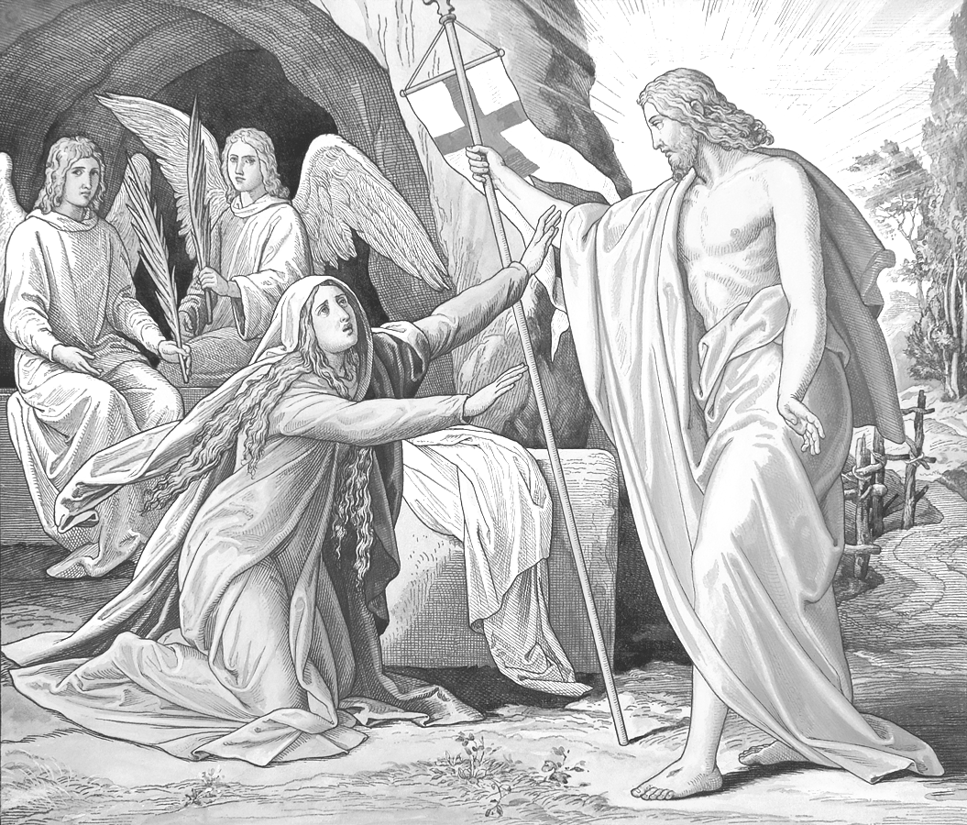
Venerdì, 22 Luglio 2016
Santa Maria Maddalena - La Chiesa latina era solita accomunare nella liturgia le tre distinte donne di cui parla il Vangelo e che la liturgia greca commemora separatamente: Maria di Betania, sorella di Lazzaro e di Marta, la peccatrice «cui molto è stato perdonato perché molto ha amato», e Maria Maddalena o di Magdala, l'ossessa miracolata da Gesù, che ella seguì e assistette con le altre donne fino alla crocifissione ed ebbe il privilegio di vedere risorto. L'identificazione delle tre donne è stata facilitata dal nome Maria comune almeno a due e dalla sentenza di San Gregorio Magno che vide indicata in tutti i passi evangelici una sola e medesima donna. I redattori del nuovo calendario, riconfermando la memoria di una sola Maria Maddalena senz'altra indicazione, come l'aggettivo "penitente", hanno inteso celebrare la santa donna cui Gesù apparve dopo la Risurrezione. È questa la Maddalena che la Chiesa oggi commemora e che, secondo un'antica tradizione greca, sarebbe andata a vivere a Efeso, dove sarebbe morta. In questa città avevano preso dimora anche Giovanni, l'apostolo prediletto, e Maria, Madre di Gesù.
Liturgia della Parola
Ct 3,1-4a; Sal 62; Gv 20,1-2.11-18
La Parola del Signore
…è ascoltata
Il primo giorno della settimana, Maria di Màgdala si recò al sepolcro di mattino, quando era ancora buio, e vide che la pietra era stata tolta dal sepolcro. Corse allora e andò da Simon Pietro e dall’altro discepolo, quello che Gesù amava, e disse loro: «Hanno portato via il Signore dal sepolcro e non sappiamo dove l’hanno posto!». Maria stava all’esterno, vicino al sepolcro, e piangeva. Mentre piangeva, si chinò verso il sepolcro e vide due angeli in bianche vesti, seduti l’uno dalla parte del capo e l’altro dei piedi, dove era stato posto il corpo di Gesù. Ed essi le dissero: «Donna, perché piangi?». Rispose loro: «Hanno portato via il mio Signore e non so dove l’hanno posto».
Detto questo, si voltò indietro e vide Gesù, in piedi; ma non sapeva che fosse Gesù. Le disse Gesù: «Donna, perché piangi? Chi cerchi?». Ella, pensando che fosse il custode del giardino, gli disse: «Signore, se l’hai portato via tu, dimmi dove l’hai posto e io andrò a prenderlo». Gesù le disse: «Maria!». Ella si voltò e gli disse in ebraico: «Rabbunì!» - che significa: «Maestro!». Gesù le disse: «Non mi trattenere, perché non sono ancora salito al Padre; ma va’ dai miei fratelli e di’ loro: “Salgo al Padre mio e Padre vostro, Dio mio e Dio vostro”».
Maria di Màgdala andò ad annunciare ai discepoli: «Ho visto il Signore!» e ciò che le aveva detto.

…è meditata

Prega con noi la Maddalena, una santa che racchiude in sé tre figure evangeliche: la peccatrice perdonata, Maria di Magdala e la sorella di Lazzaro. Simbolo della tenerezza di Cristo, Maria Maddalena è invocata come patrona della compassione.
Oggi ricordiamo con gioia la presenza di Maria di Magdala, prima testimone del risorto. In realtà, a causa di una piccola confusione storica, le tre Marie citate nei vangeli: la prostituta diventata discepola, Maria sorella di Lazzaro e Maria di Magdala, hanno finito col diventare un'unica persona. Poco importa, di lei conosciamo il suo struggente amore per il Maestro, il pianto dirotto al sepolcro, l'ansia dell'annuncio. Maria Maddalena è così diventata, nella storia della Chiesa, l'immagine della tenerezza di Dio, della sua infinita misericordia, di colui che fa di una prostituta la prima e la più credibile della missionarie. Non finiremo mai di lodare e ringraziare il Signore per la sua tenerezza, perché il Signore è così splendidamente diverso da quel fantasma che ne facciamo, da quel Dio severo e burbero che abita le nostre paure e il nostro inconscio... Nessuno è perduto, mai, di fronte a Dio. Così Vezelay, splendido santuario medioevale nella Borgogna che, secondo la tradizione, custodisce le spoglie della Maddalena, divenne nei secoli il luogo dove incontrare la misericordia. Sia lei, Maria Maddalena, discepola del compassionevole e del misericordioso, destinataria dello sguardo immensamente rispettoso e dolce del Signore, a renderci testimoni del Risorto, in questa giornata, così come ella fece, divenendo apostola degli apostoli.
-------------------------------------------
Nel giardino Egli si manifestò apertamente a Maria di Magdala,
che lo aveva seguito con amore
nella sua vita terrena, lo vide morire sulla croce e, dopo averlo cercato nel sepolcro, per prima lo adorò risorto dai morti; a lei diede l’onore di essere apostola per gli stessi apostoli, perché la buona notizia della vita nuova giungesse ai confini della terra.

…è pregata
Dio onnipotente ed eterno, il tuo Figlio ha voluto affidare a Maria Maddalena il primo annunzio della gioia pasquale; fa’ che per il suo esempio e la sua intercessione proclamiamo al mondo il Signore risorto, per contemplarlo accanto a te nella gloria. Amen.

…mi impegna
La comunione ai tuoi misteri ci santifichi, o Padre, e accenda anche in noi l’amore ardente e fedele di santa Maria Maddalena per il Cristo Maestro e Signore.

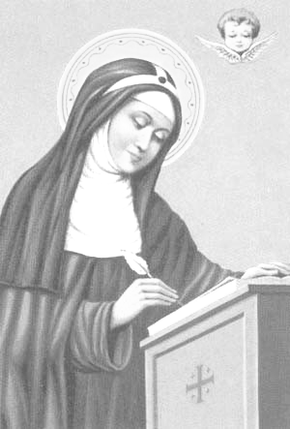
Sabato, 23 Luglio 2016
Santa Brigida, religiosa, Patrona d’Europa - Finsta, Uppsala (Svezia), giugno 1303 – Roma, 23 luglio 1373
Compatrona d'Europa, venerata dai fedeli per le sue «Rivelazioni», nacque nel 1303 nel castello di Finsta, nell'Upplandi (Svezia), dove visse con i genitori fino all'età di 12 anni. Sposò Ulf Gudmarson, governatore dell'Östergötland, dal quale ebbe otto figli.Secondo la tradizione devozionale, nel corso delle prime rivelazioni, Cristo le avrebbe affidato il compito di fondare un nuovo ordine monastico. Nel 1349 Brigida lasciò la Svezia per recarsi a Roma, per ottenere un anno giubilare e l'approvazione per il suo ordine, che avrebbe avuto come prima sede il castello reale di Vastena, donatole dal re Magnus Erikson. Salvo alcuni pellegrinaggi, rimase a Roma fino alla sua morte avvenuta il 23 luglio 1373. La sua canonizzazione avvenne nel 1391 ad opera di Papa Bonifacio IX.
Liturgia della Parola
Gal 2,19-20; Sal 33; Gv 15,1-8
La Parola del Signore
…è ascoltata
In quel tempo, Gesù disse ai suoi discepoli: «Io sono la vite vera e il Padre mio è l’agricoltore. Ogni tralcio che in me non porta frutto, lo taglia, e ogni tralcio che porta frutto, lo pota perché porti più frutto. Voi siete già puri, a causa della parola che vi ho annunciato. Rimanete in me e io in voi. Come il tralcio non può portare frutto da se stesso se non rimane nella vite, così neanche voi se non rimanete in me. Io sono la vite, voi i tralci. Chi rimane in me, e io in lui, porta molto frutto, perché senza di me non potete far nulla. Chi non rimane in me viene gettato via come il tralcio e secca; poi lo raccolgono, lo gettano nel fuoco e lo bruciano. Se rimanete in me e le mie parole rimangono in voi, chiedete quello che volete e vi sarà fatto. In questo è glorificato il Padre mio: che portiate molto frutto e diventiate miei discepoli».

…è meditata

S. Brigida, che S. Giovanni Paolo II proclamò patrona d’Europa nel 1999 assieme ad altre due donne, Caterina da Siena e Teresa Benedetta della Croce (Edith Stein), ci ricorda la “fantasia dello Spirito” che ispira vari modelli di santità. Madre di otto figli, quando rimase vedova si dedicò completamente alla vita ascetica e contemplativa senza trascurare la carità.
S. Brigida fu profondamente unita al Crocifisso come il tralcio lo è alla vite e per questo produce molti frutti. Ella ci invita alla contemplazione di Gesù in croce, soprattutto nei momenti bui della vita «perché... è il mezzo necessario per confortare e fortificare lo spirito. Perché... è la scuola divina ove s’impara l’altissima scienza della santità, quella santità che è la vera santità, la più sicura e la più preziosa: è qui che hanno imparato i santi... qui l’anima amante si inabissa tutta in quell’immenso mare di infinita carità che rinnova lo spirito e la rende vera delizia dello Sposo celeste. Chi se l’intende col Crocifisso non piglia errore».
La Santa di oggi ci ricorda che staccati da Gesù non valiamo niente, non possiamo realizzare nulla di buono, solo se uniti a Lui possiamo “chiedere quel che vogliamo e il Padre ce lo concede”. Gesù ci offre il modello dell’unità: «Come il Padre ha amato me, così anch’io ho amato voi. Rimanete nel mio amore!» .
---------------------------------------
L’uomo non deve fare nulla per acquistare gli onori né per essere lodato dai suoi simili: spinto dall’amore, deve agire per avere una ricompensa eterna.
Santa Brigida di Svezia

…è pregata
O Dio, che hai guidato Santa Brigida nelle varie condizioni della sua vita e, nella contemplazione della passione del tuo Figlio, le hai rivelato la sapienza della croce, concedi a noi di cercare te in ogni cosa, seguendo fedelmente la tua chiamata. Amen. Dalla Liturgia

…mi impegna
Brigida è profeta dei tempi nuovi perché nel crogiolo delle vicende umane del suo tempo e nel rapido susseguirsi dei secoli, richiama con forza la necessità del rinnovamento interiore, del ritorno alle sorgenti spirituali della storia. Essa ricorda che solo radicandosi nei valori permanenti del Vangelo, la società può costruire qualcosa di effettivamente valido per ogni epoca.
Porta all’attenzione degli uomini, distratti da mille interessi, l’unica verità irrinunciabile. Annuncia l’amore infinito di Dio, manifestatosi in pienezza nel dono del suo diletto Figlio.

PAPA FRANCESCO
ANGELUS
Piazza San Pietro
Domenica, 3 luglio 2016
L’odierna pagina evangelica, tratta dal capitolo decimo del Vangelo di Luca (vv. 1-12.17-20), ci fa capire quanto è necessario invocare Dio, «il signore della messe, perché mandi operai per la sua messe» (v. 2). Gli “operai” di cui parla Gesù sono i missionari del Regno di Dio, che Egli stesso chiamava e inviava «a due a due davanti a sé in ogni città e luogo dove stava per recarsi (v. 1). Loro compito è annunciare un messaggio di salvezza rivolto a tutti. I missionari annunziano sempre un messaggio di salvezza a tutti; non solo i missionari che vanno lontano, anche noi, missionari cristiani che diciamo una buona parola di salvezza. E questo è il dono che ci dà Gesù con lo Spirito Santo. Questo annuncio è dire: «E’ vicino a voi il Regno di Dio» (v. 9), perché Gesù ha “avvicinato” Dio a noi; Dio si è fatto uno di noi; in Gesù, Dio regna in mezzo a noi, il suo amore misericordioso vince il peccato e la miseria umana.
E questa è la Buona Notizia che gli “operai” devono portare a tutti: un messaggio di speranza e di consolazione, di pace e di carità. Gesù, quando manda i discepoli davanti a sé nei villaggi, raccomanda loro: «Prima dite: “Pace a questa casa!”. […] Guarite i malati che vi si trovano» (vv. 5.9). Tutto questo significa che il Regno di Dio si costruisce giorno per giorno e offre già su questa terra i suoi frutti di conversione, di purificazione, di amore e di consolazione tra gli uomini. È una cosa bella! Costruire giorno per giorno questo Regno di Dio che si va facendo. Non distruggere, costruire!
Con quale spirito il discepolo di Gesù dovrà svolgere questa missione? Anzitutto dovrà essere consapevole della realtà difficile e talvolta ostile che lo attende. Gesù non risparmia parole su questo! Gesù dice: «Vi mando come agnelli in mezzo a lupi» (v. 3). Chiarissimo. L’ostilità è sempre all’inizio delle persecuzioni dei cristiani; perché Gesù sa che la missione è ostacolata dall’opera del maligno. Per questo, l’operaio del Vangelo si sforzerà di essere libero da condizionamenti umani di ogni genere, non portando borsa, né sacca, né sandali (cfr v. 4), come ha raccomandato Gesù, per fare affidamento soltanto sulla potenza della Croce di Cristo. Questo significa abbandonare ogni motivo di vanto personale, di carrierismo o fame di potere, e farsi umilmente strumenti della salvezza operata dal sacrificio di Gesù.
Quella del cristiano nel mondo è una missione stupenda, è una missione destinata a tutti, è una missione di servizio, nessuno escluso; essa richiede tanta generosità e soprattutto lo sguardo e il cuore rivolti in alto, per invocare l’aiuto del Signore. C’è tanto bisogno di cristiani che testimoniano con gioia il Vangelo nella vita di ogni giorno. I discepoli, inviati da Gesù, «tornarono pieni di gioia» (v. 17). Quando noi facciamo questo, il cuore si riempie di gioia. E questa espressione mi fa pensare a quanto la Chiesa gioisce, si rallegra quando i suoi figli ricevono la Buona Notizia grazie alla dedizione di tanti uomini e donne che quotidianamente annunciano il Vangelo: sacerdoti - quei bravi parroci che tutti conosciamo -, suore, consacrate, missionarie, missionari… E mi domando - sentite la domanda -: quanti di voi giovani che adesso siete presenti oggi nella piazza, sentono la chiamata del Signore a seguirlo? Non abbiate paura! Siate coraggiosi e portare agli altri questa fiaccola dello zelo apostolico che ci è stata data da questi esemplari discepoli.
Preghiamo il Signore, per intercessione della Vergine Maria, perché non manchino mai alla Chiesa cuori generosi, che lavorino per portare a tutti l’amore e la tenerezza del Padre celeste.

